Livrable 1 : Mockups de l’application

**Cahier des charges du projet : Atelier du vélo**

Dans cet atelier ont lieu:   
● Des stages de formation à la maintenance de vélo (payantes)  
   
● Des réparations faites par les membres eux-mêmes (en réservant des créneaux horaires d’utilisation  
   
● Des réparations faites par les employés de l’association, payantes.

Page et Fonctionnement:

1.Page d’inscription sur une formation (signin.php)

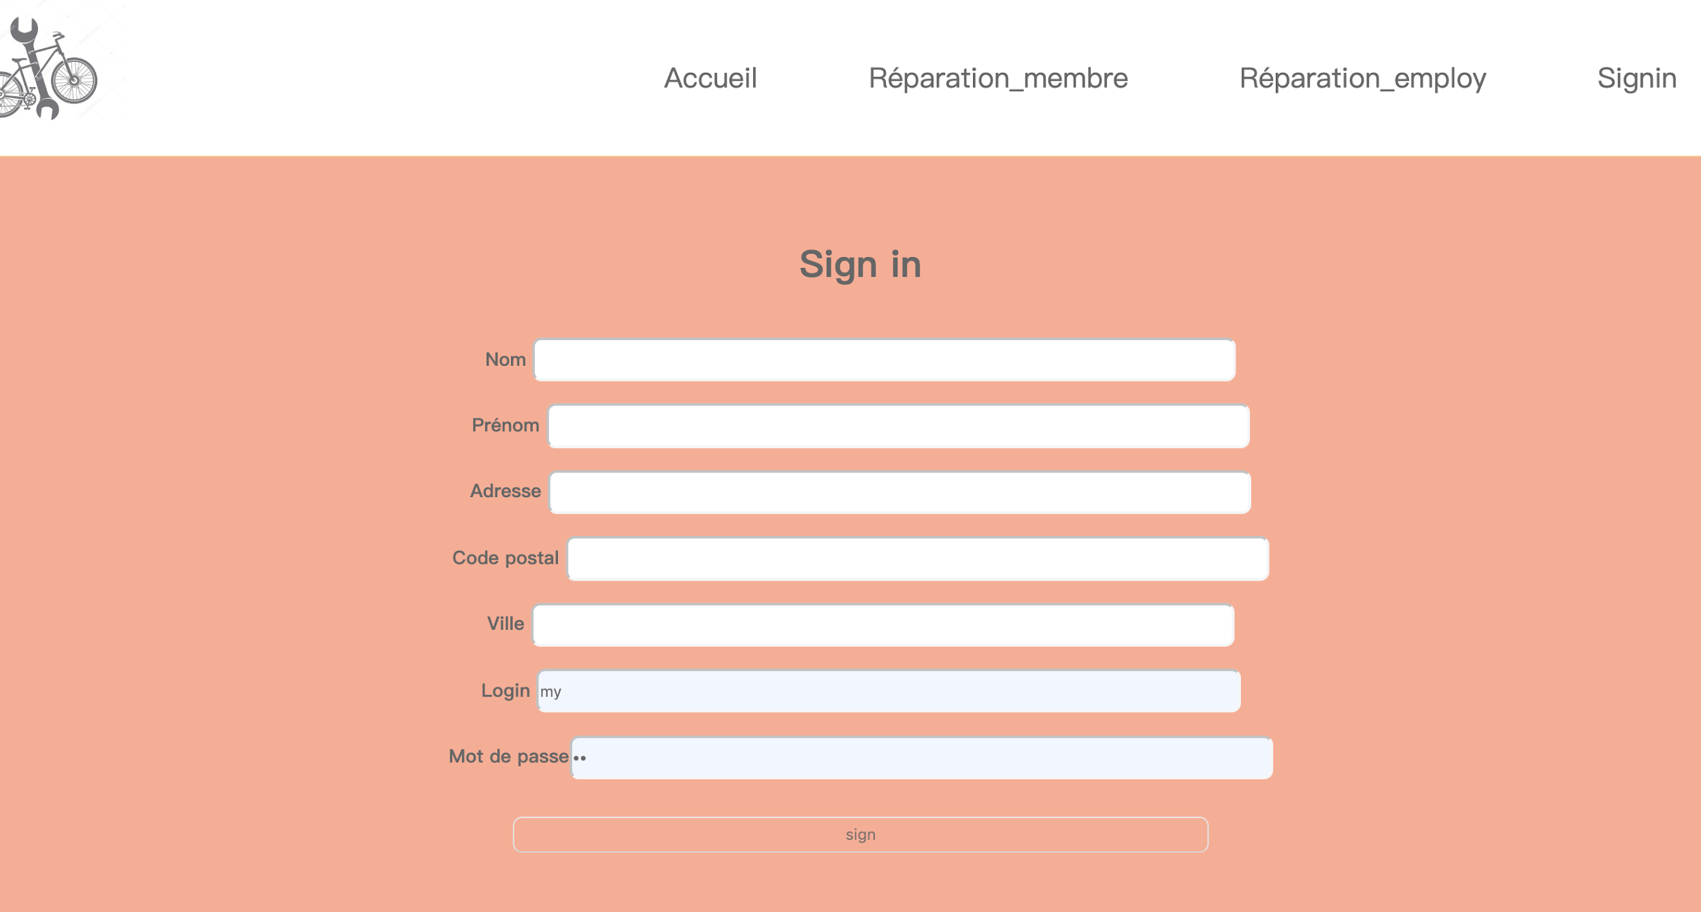

2.Page de connection (login.php)

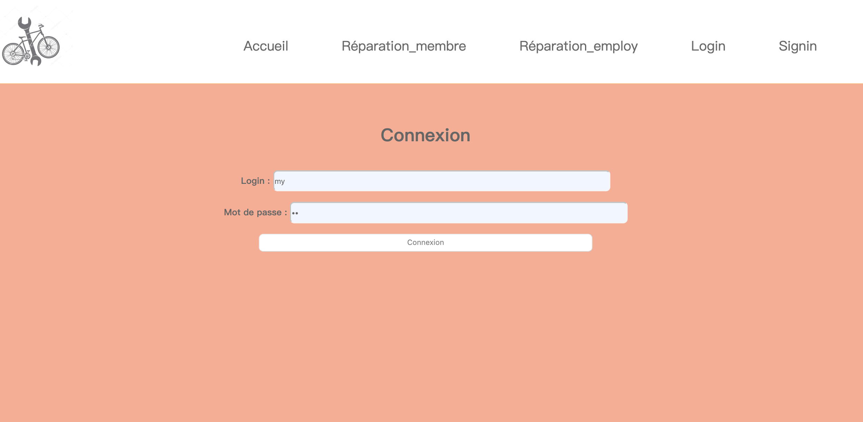

3. Page d’accueil(accueil.php)

Quand l’utilisateur est connecté, cette page le permettre de choisir une date sur cette page et mettre à jour la liste des activités (réparation ou formation) pour afficher les cinq prochaines activités à partir de cette date.

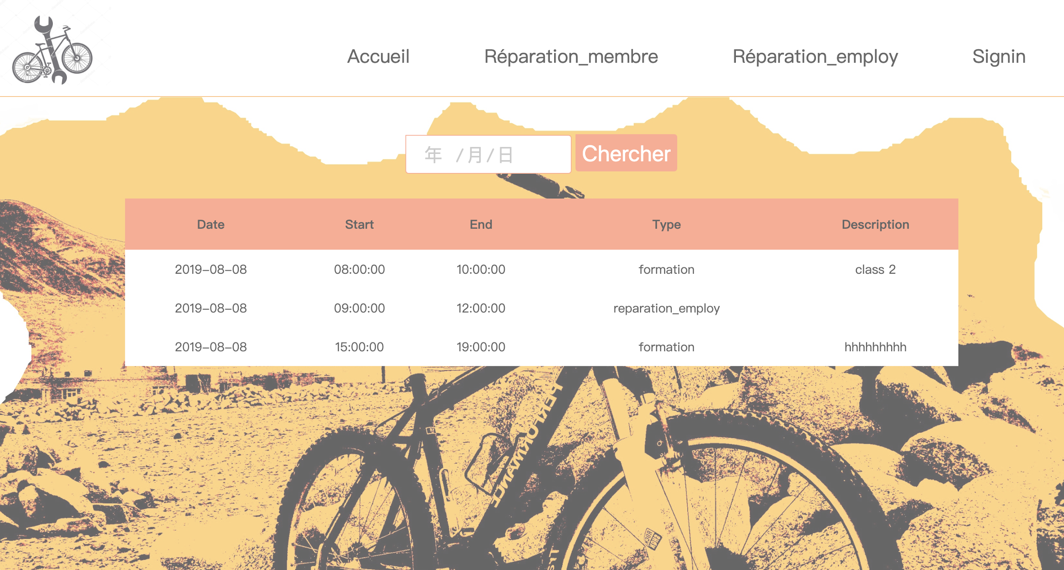

4.Page de réparation par employée (repair.php) choisir une date dépôt du vélo et décider une délai par ‘StartTime’ et ‘EndTime’

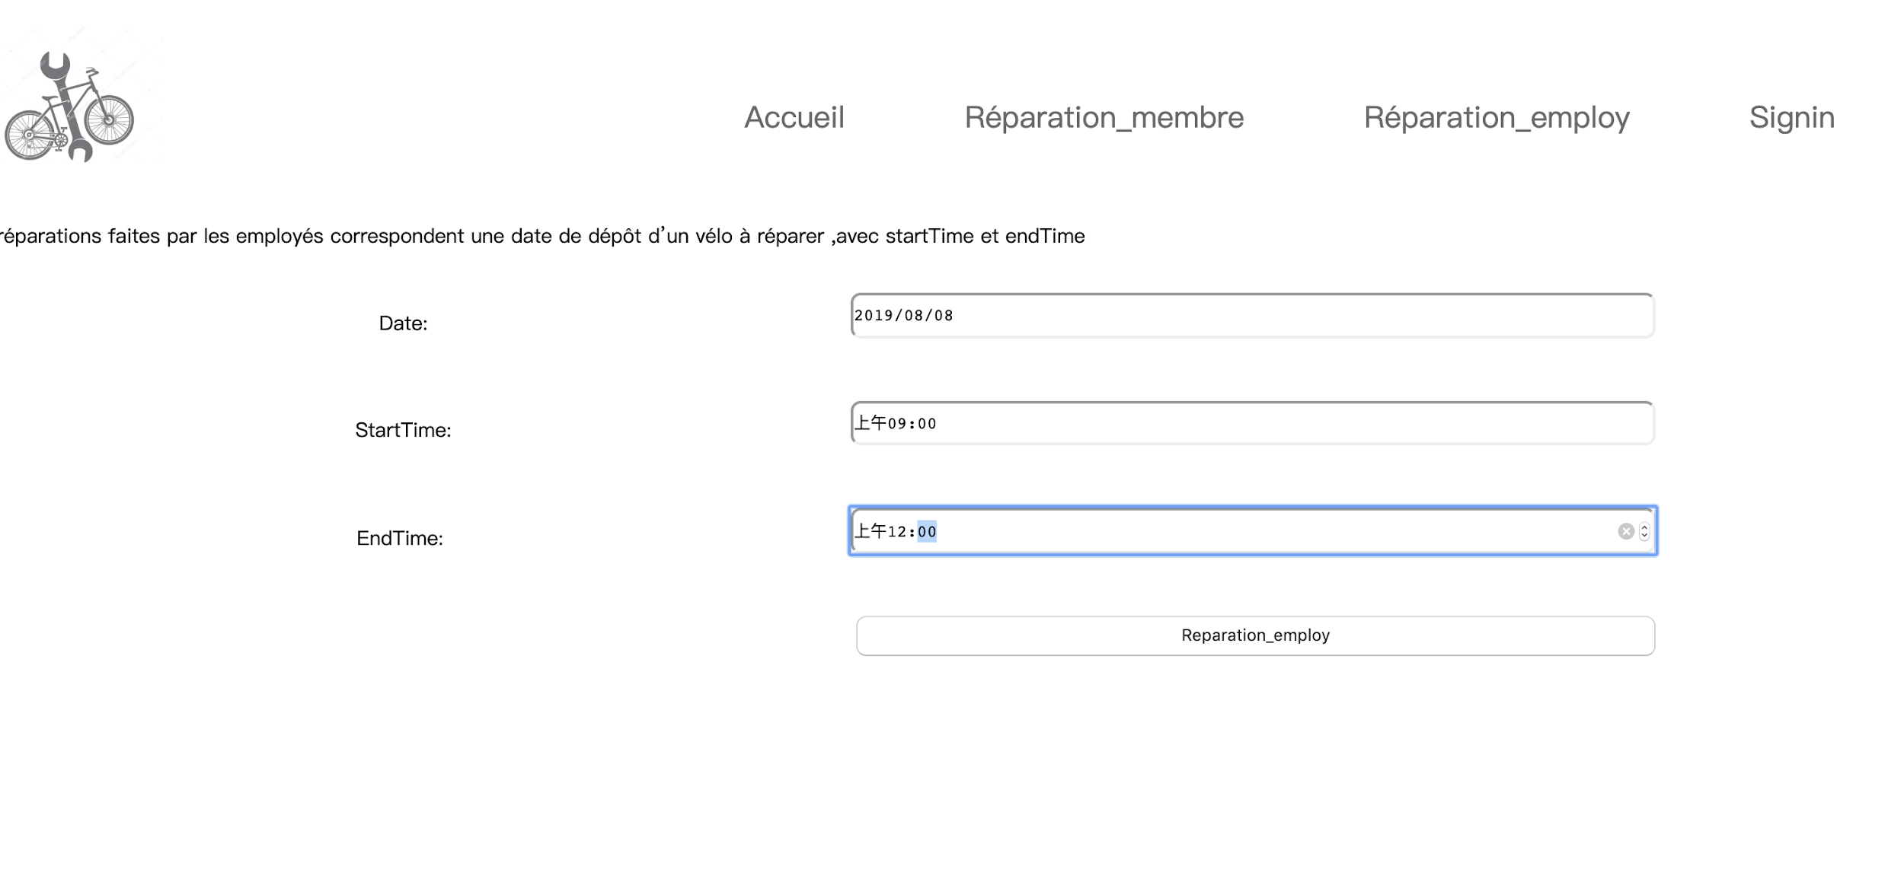

5.Page de reparation entre les membres(reserver.php)

* Faire une réservation d’atelier sur créneau -------block bleu
* le temps réservé est déjà démonté dans cette page -------block orange

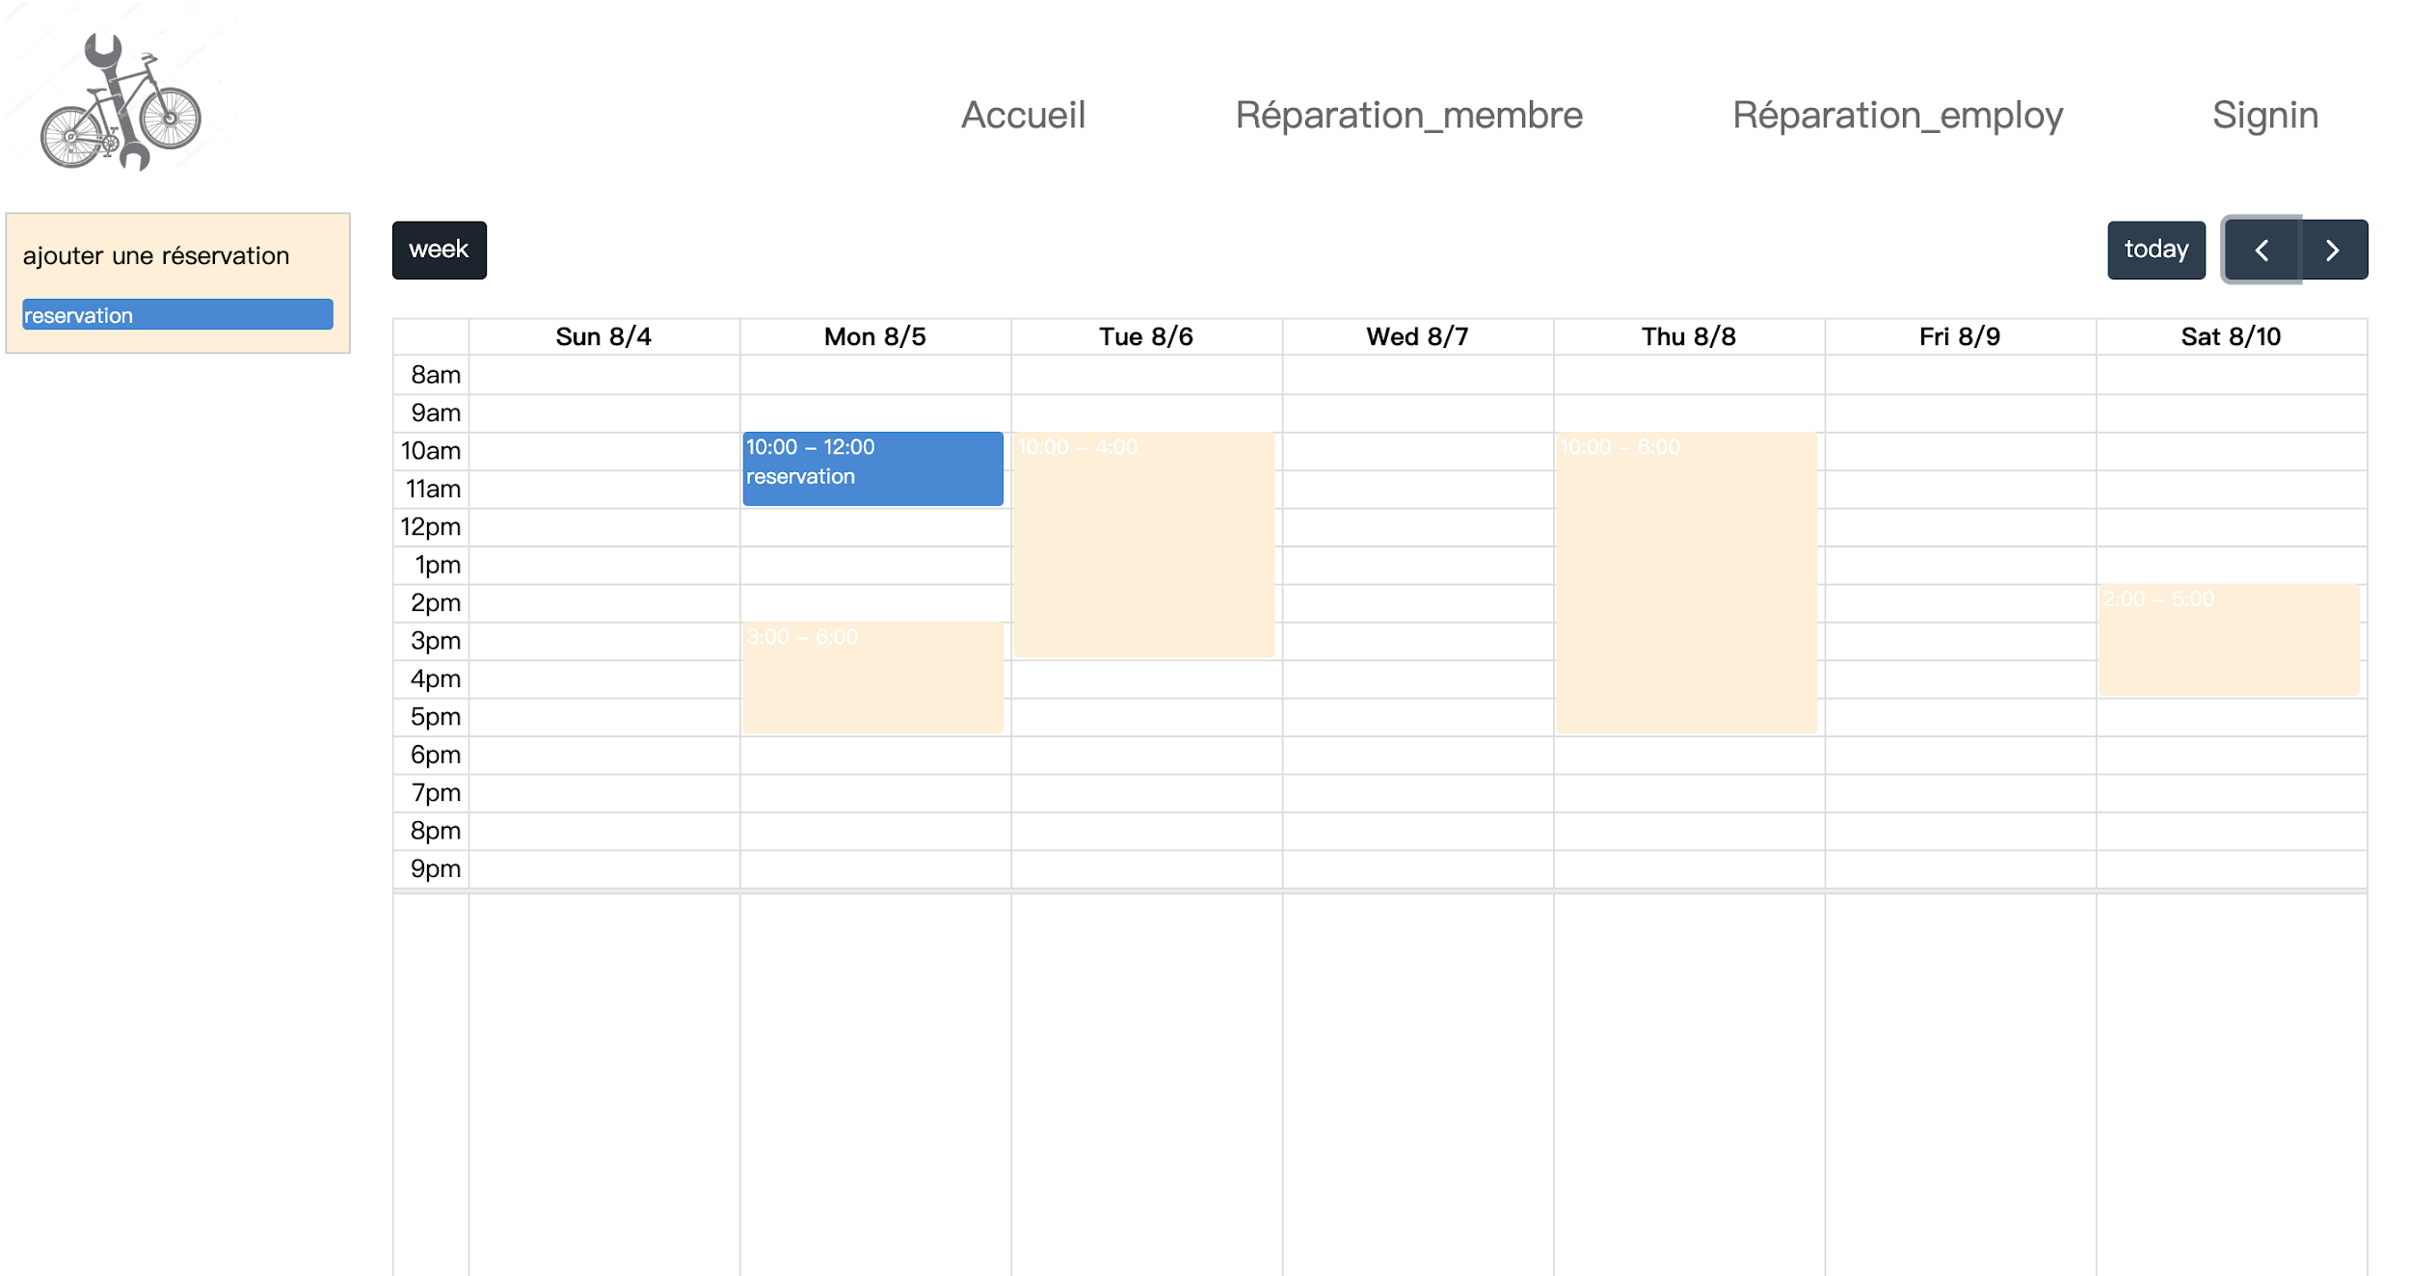

6.Page de Stage(stage)

L’utilisateur peut choisir son formation par cliquer le block orange

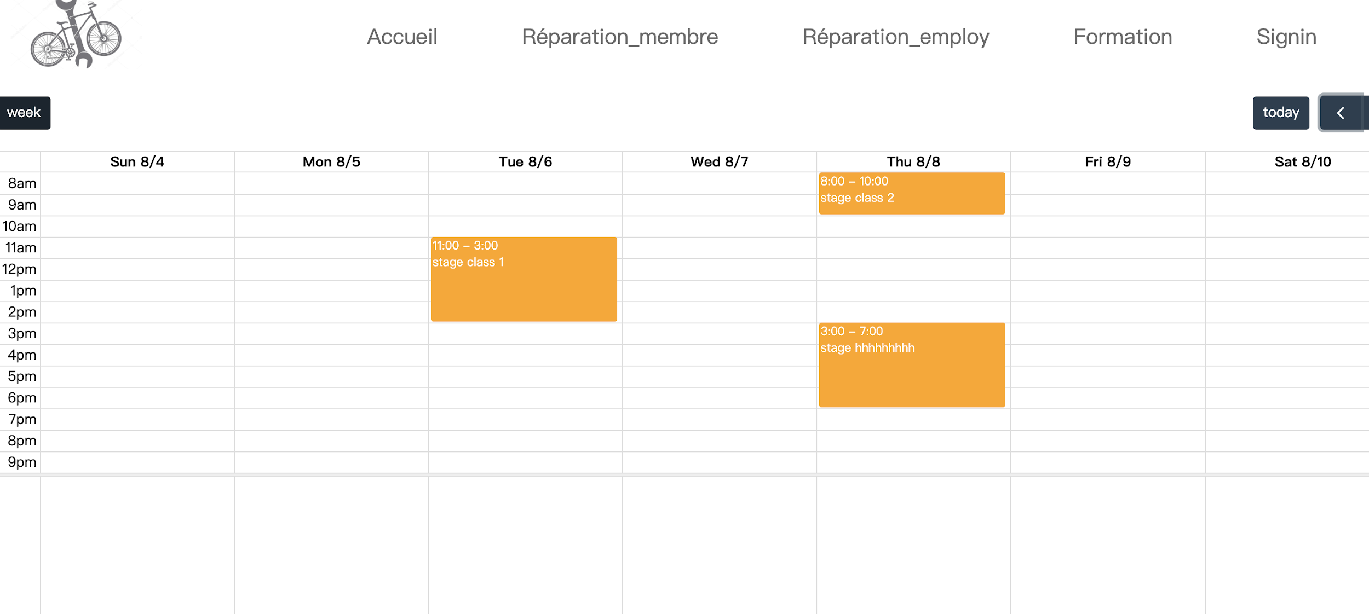

7.Page footer(footer.php)

Démonter l’information de contact et se déconnecter

